**青少年机器人技术等级考试理论综合试卷（二级）**

分数：100 题数：45

一、单选题(共30题，共60分)

1. 如图，该机构是？（ ）

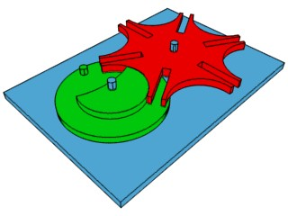

A. 棘轮机构

B. 不完全齿轮机构

C. 槽轮机构

D. 凸轮机构

试题编号：20250305150646222

试题类型：单选题

标准答案：C

试题难度：一般

试题解析：

考生答案：C

考生得分：2

是否评分：已评分

评价描述：

2. 以下传动方式或机械结构容易打滑的是？（ ）

A. 齿轮传动

B. 链传动

C. 皮带传动

D. 蜗轮蜗杆结构

试题编号：20250305150647363

试题类型：单选题

标准答案：C

试题难度：

试题解析：

考生答案：C

考生得分：2

是否评分：已评分

评价描述：

3. 如图，该机构中滑块是指？（ ）

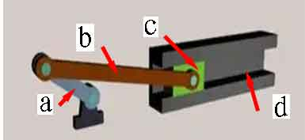

A. a

B. b

C. c

D. d

试题编号：20250305150645861

试题类型：单选题

标准答案：C

试题难度：一般

试题解析：

考生答案：C

考生得分：2

是否评分：已评分

评价描述：

4. 如图，该凸轮机构采用的凸轮是？（ ）

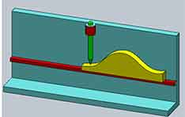

A. 移动凸轮

B. 盘形凸轮

C. 圆柱凸轮

D. 空间型凸轮

试题编号：20250305150646285

试题类型：单选题

标准答案：A

试题难度：一般

试题解析：

考生答案：A

考生得分：2

是否评分：已评分

评价描述：

5. 一个机器小车，用左右两个电机分别控制左右车轮，左侧电机转速是100rpm，右侧电机转速是50rpm，则此机器小车？（ ）

A. 向左前方转向

B. 向右前方转向

C. 向前直行

D. 原地不动

试题编号：20250305150645361

试题类型：单选题

标准答案：B

试题难度：

试题解析：

考生答案：B

考生得分：2

是否评分：已评分

评价描述：

6. 如图，下列哪个选项是单动式棘轮机构？（ ）

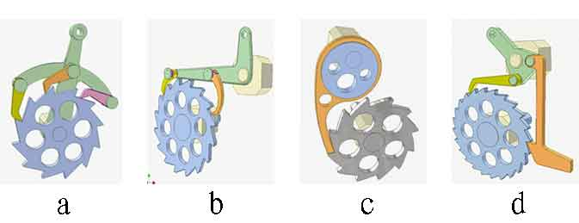

A. a

B. b

C. c

D. d

试题编号：20250305150646160

试题类型：单选题

标准答案：C

试题难度：一般

试题解析：

考生答案：C

考生得分：2

是否评分：已评分

评价描述：

7. 曲柄摇杆机构中，摇杆如何动作？（ ）

A. 做回转运动

B. 无规律动作

C. 在既定的轨道上滑动

D. 往复摇摆

试题编号：20250305150645736

试题类型：单选题

标准答案：D

试题难度：

试题解析：

考生答案：D

考生得分：2

是否评分：已评分

评价描述：

8. 如图，下列哪个选项是反向双曲柄机构？（ ）

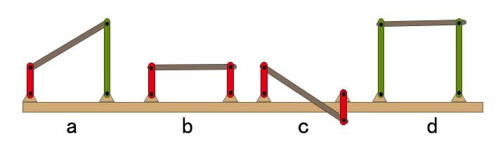

A. a

B. b

C. c

D. d

试题编号：20250305150646816

试题类型：单选题

标准答案：C

试题难度：一般

试题解析：

考生答案：C

考生得分：2

是否评分：已评分

评价描述：

9. 如图，往两张纸中间吹气，下列说法正确的是？（ ）

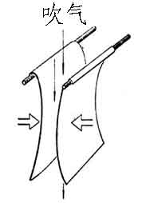

A. 两张纸靠近

B. 两张纸不动

C. 两张纸远离

D. 两张纸会无规律摆动

试题编号：20250305150645299

试题类型：单选题

标准答案：A

试题难度：一般

试题解析：

考生答案：A

考生得分：2

是否评分：已评分

评价描述：

10. 以下哪个选项不能影响凸轮机构中从动件的运动规律和运动轨迹？（ ）

A. 凸轮的颜色

B. 凸轮的转速

C. 凸轮的轮廓曲线

D. 从动件的运动方式

试题编号：20250305150646097

试题类型：单选题

标准答案：A

试题难度：

试题解析：

考生答案：A

考生得分：2

是否评分：已评分

评价描述：

11. 如图，该机器人是？（ ）

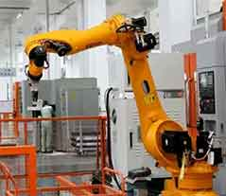

A. 医用机器人

B. 工业机器人

C. 军用机器人

D. 家用服务机器人

试题编号：20250305150644861

试题类型：单选题

标准答案：B

试题难度：一般

试题解析：

考生答案：B

考生得分：2

是否评分：已评分

评价描述：

12. 如图，下列哪项是凸轮机构？（ ）

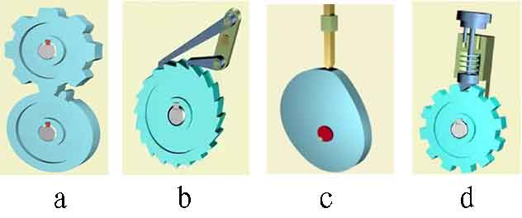

A. a

B. b

C. c

D. d

试题编号：20250305150645924

试题类型：单选题

标准答案：C

试题难度：一般

试题解析：

考生答案：C

考生得分：2

是否评分：已评分

评价描述：

13. 如图，下列哪项是齿轮传动？（ ）

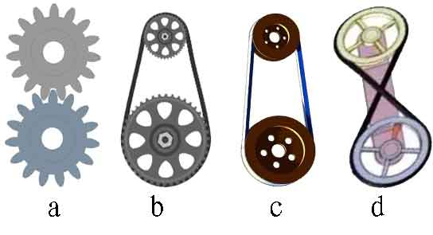

A. a

B. b

C. c

D. d

试题编号：20250305150647441

试题类型：单选题

标准答案：A

试题难度：一般

试题解析：

考生答案：A

考生得分：2

是否评分：已评分

评价描述：

14. 如图，该凸轮机构的锁合方式为？（ ）

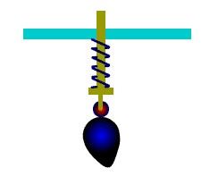

A. 几何锁合

B. 重力锁合

C. 弹力锁合

D. 槽凸轮机构锁合

试题编号：20250305150646753

试题类型：单选题

标准答案：C

试题难度：一般

试题解析：

考生答案：C

考生得分：2

是否评分：已评分

评价描述：

15. 如图，双摇杆机构中关于各杆说法正确的是？（ ）

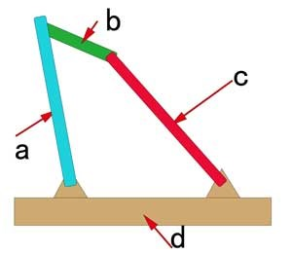

A. a杆往复摆动

B. b杆往复摆动

C. c杆固定不动

D. d基座往复摆动

试题编号：20250305150646613

试题类型：单选题

标准答案：A

试题难度：一般

试题解析：

考生答案：B

考生得分：0

是否评分：已评分

评价描述：

16. 关于齿轮平行啮合说法正确的是？（ ）

A. 两齿轮转向相同

B. 两齿轮转向相反

C. 两齿轮的传动比无法计算

D. 大齿轮转速快，小齿轮转速慢

试题编号：20250305150646472

试题类型：单选题

标准答案：B

试题难度：一般

试题解析：

考生答案：B

考生得分：2

是否评分：已评分

评价描述：

17. 以下哪一项不属于凸轮机构的组成？（ ）

A. 凸轮

B. 从动件

C. 基座

D. 连杆

试题编号：20250305150646034

试题类型：单选题

标准答案：D

试题难度：

试题解析：

考生答案：D

考生得分：2

是否评分：已评分

评价描述：

18. 如图，关于该机构的说法正确的是？（ ）

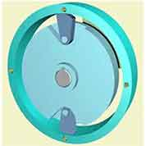

A. 是外啮合棘轮机构

B. 是内啮合棘轮机构

C. 是凸轮机构

D. 是蜗轮蜗杆机构

试题编号：20250305150646363

试题类型：单选题

标准答案：B

试题难度：一般

试题解析：

考生答案：B

考生得分：2

是否评分：已评分

评价描述：

19. 如图，该机构是？（ ）



A. 棘轮机构

B. 行星齿轮机构

C. 槽轮机构

D. 凸轮机构

试题编号：20250305150647160

试题类型：单选题

标准答案：B

试题难度：一般

试题解析：

考生答案：B

考生得分：2

是否评分：已评分

评价描述：

20. 关于伯努利定理说法正确的是？（ ）

A. 物体表面流体速度越快接触面的压强越小

B. 物体表面流体速度越快接触面的压强越大

C. 物体表面流体速度对接触面的压强没有影响

D. 物体与流体的接触面所受压强只与流体的颜色有关

试题编号：20250305150645424

试题类型：单选题

标准答案：A

试题难度：

试题解析：

考生答案：B

考生得分：0

是否评分：已评分

评价描述：

21. 以下哪个零件属于典型棘轮机构？（ ）

A. 凸轮

B. 棘爪

C. 不完全齿轮

D. 滑块

试题编号：20250305150645674

试题类型：单选题

标准答案：B

试题难度：

试题解析：

考生答案：B

考生得分：2

是否评分：已评分

评价描述：

22. 如图，这是记里鼓车的模型，它的作用是？（ ）

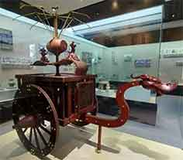

A. 运送军粮

B. 指示方向

C. 观测天文

D. 计量车的行驶里程

试题编号：20250305150644736

试题类型：单选题

标准答案：D

试题难度：一般

试题解析：

考生答案：D

考生得分：2

是否评分：已评分

评价描述：

23. 曲柄滑杆机构中曲柄做什么动作？（ ）

A. 回转运动

B. 往复摆动

C. 不动作

D. 无规律动作

试题编号：20250305150646675

试题类型：单选题

标准答案：A

试题难度：

试题解析：

考生答案：A

考生得分：2

是否评分：已评分

评价描述：

24. 如图，下列凸轮机构哪个采用了平底型从动件？（ ）

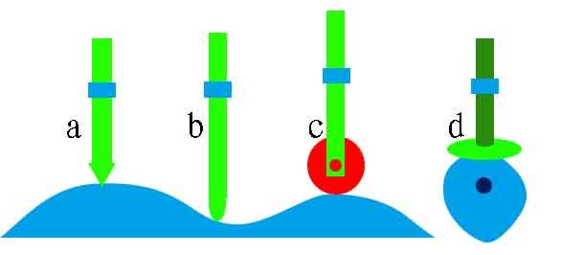

A. a

B. b

C. c

D. d

试题编号：20250305150645814

试题类型：单选题

标准答案：D

试题难度：一般

试题解析：

考生答案：D

考生得分：2

是否评分：已评分

评价描述：

25. 同一地点以下物品哪个受到的重力最大？（ ）

A. 一粒芝麻

B. 一头牛

C. 一只鸡

D. 一个苹果

试题编号：20250305150645236

试题类型：单选题

标准答案：B

试题难度：

试题解析：

考生答案：B

考生得分：2

是否评分：已评分

评价描述：

26. 如图，一个小汽车正在上坡，它受到的力不包括？（ ）

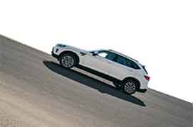

A. 摩擦力

B. 重力

C. 弹力

D. 支持力

试题编号：20250305150645080

试题类型：单选题

标准答案：C

试题难度：一般

试题解析：

考生答案：C

考生得分：2

是否评分：已评分

评价描述：

27. 以下哪项不属于链传动的特点？（ ）

A. 链轮转向相同

B. 必须把链轮和传动链安装在同一平面内

C. 容易打滑

D. 链条长度可以调节

试题编号：20250305150647488

试题类型：单选题

标准答案：C

试题难度：一般

试题解析：

考生答案：C

考生得分：2

是否评分：已评分

评价描述：

28. 如图，关于该自行车说法错误的是？（ ）

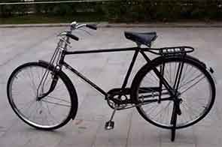

A. 车架采用了三角形增加结构稳定性

B. 采用了链传动作为主要传动方式

C. 车轮上有花纹是为了增大摩擦力防止打滑

D. 刹车时，刹车片与车轮之间产生了滚动摩擦力

试题编号：20250305150646894

试题类型：单选题

标准答案：D

试题难度：一般

试题解析：

考生答案：D

考生得分：2

是否评分：已评分

评价描述：

29. 以下不属于“机器人三定律”的是？（ ）

A. 机器人不能伤害人类

B. 机器人在不伤害人类的原则下服从人类命令

C. 机器人不伤害人类，且服从人类命令的情况下，能够保护自己

D. 机器人必须具备语音功能

试题编号：20250305150644799

试题类型：单选题

标准答案：D

试题难度：一般

试题解析：

考生答案：D

考生得分：2

是否评分：已评分

评价描述：

30. 人类可承受的最大安全电压是？（ ）

A. 1.5V

B. 36V

C. 1000v

D. 220V

试题编号：20250305150645018

试题类型：单选题

标准答案：B

试题难度：

试题解析：

考生答案：B

考生得分：2

是否评分：已评分

评价描述：

二、多选题(共5题，共20分)

31. 滑动摩擦力产生的条件包括哪2项？（ ）

A. 两个物体相互接触

B. 两个物体不接触

C. 两个物体有相对运动

D. 两个物体有相对运动趋势，但未发生相对运动

试题编号：20250305150645127

试题类型：多选题

标准答案：A|C

试题难度：一般

试题解析：

考生答案：A|D

考生得分：0

是否评分：已评分

评价描述：

32. 如图，关于该装置说法正确的2项是？（ ）

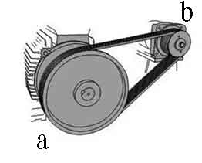

A. 这是皮带传动装置

B. 这是链传动装置

C. a轮与b轮转动方向相同

D. a轮与b轮转动方向相反

试题编号：20250305150647300

试题类型：多选题

标准答案：A|C

试题难度：一般

试题解析：

考生答案：A|C

考生得分：4

是否评分：已评分

评价描述：

33. 如图，下列哪3个场景增大了摩擦力？（ ）

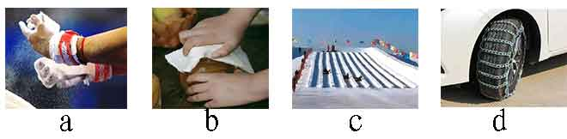

A. a

B. b

C. c

D. d

试题编号：20250305150645533

试题类型：多选题

标准答案：A|B|D

试题难度：一般

试题解析：

考生答案：A|D|B

考生得分：4

是否评分：已评分

评价描述：

34. 关于飞机起飞时的机翼说法正确的2项是？（ ）

A. 机翼上侧气流速度快，下侧气流速度慢

B. 机翼上侧气流速度慢，下侧气流速度快

C. 机翼上侧受到的气压大，下侧受到的气压小

D. 机翼上侧受到的气压小，下侧受到的气压大

试题编号：20250305150645471

试题类型：多选题

标准答案：A|D

试题难度：一般

试题解析：

考生答案：D|B

考生得分：0

是否评分：已评分

评价描述：

35. 如图，下列哪2个选项是不完全齿轮机构？（ ）

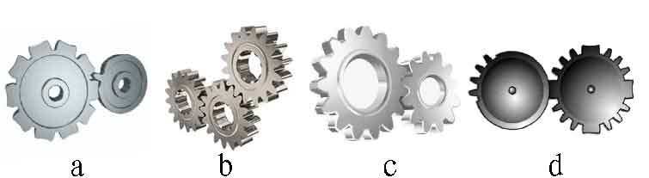

A. a

B. b

C. c

D. d

试题编号：20250305150645986

试题类型：多选题

标准答案：A|D

试题难度：一般

试题解析：

考生答案：D|A

考生得分：4

是否评分：已评分

评价描述：

三、判断题(共10题，共20分)

36. 大齿轮带动小齿轮转动起加速作用。（ ）

正确 错误

试题编号：20250305150647019

试题类型：判断题

标准答案：正确

试题难度：

试题解析：

考生答案：正确

考生得分：2

是否评分：已评分

评价描述：

37. 有一些机械可以省功。（ ）

正确 错误

试题编号：20250305150647115

试题类型：判断题

标准答案：错误

试题难度：一般

试题解析：

考生答案：错误

考生得分：2

是否评分：已评分

评价描述：

38. 皮带传动中的皮带轮只能在同一平面内安装，所以皮带传动只有开口传动一种方式。（ ）

正确 错误

试题编号：20250305150647706

试题类型：判断题

标准答案：错误

试题难度：

试题解析：

考生答案：错误

考生得分：2

是否评分：已评分

评价描述：

39. 链传动中所有链轮必须一样大。（ ）

正确 错误

试题编号：20250305150647613

试题类型：判断题

标准答案：错误

试题难度：

试题解析：

考生答案：错误

考生得分：2

是否评分：已评分

评价描述：

40. 电动机是用来把电能转化为机械能的装置。（ ）

正确 错误

试题编号：20250305150645596

试题类型：判断题

标准答案：正确

试题难度：

试题解析：

考生答案：正确

考生得分：2

是否评分：已评分

评价描述：

41. 齿轮传动容易打滑无法计算传动比。（ ）

正确 错误

试题编号：20250305150647659

试题类型：判断题

标准答案：错误

试题难度：

试题解析：

考生答案：错误

考生得分：2

是否评分：已评分

评价描述：

42. 所有机器人都有机械手臂。（ ）

正确 错误

试题编号：20250305150644955

试题类型：判断题

标准答案：错误

试题难度：

试题解析：

考生答案：错误

考生得分：2

是否评分：已评分

评价描述：

43. 木牛流马是一种用来耕地的机器人。（ ）

正确 错误

试题编号：20250305150644908

试题类型：判断题

标准答案：错误

试题难度：

试题解析：

考生答案：错误

考生得分：2

是否评分：已评分

评价描述：

44. 能量是守恒的。（ ）

正确 错误

试题编号：20250305150645190

试题类型：判断题

标准答案：正确

试题难度：

试题解析：

考生答案：正确

考生得分：2

是否评分：已评分

评价描述：

45. 皮带传动比齿轮传动更适合近距离传动。（ ）

正确 错误

试题编号：20250305150647550

试题类型：判断题

标准答案：错误

试题难度：

试题解析：

考生答案：错误

考生得分：2

是否评分：已评分

评价描述：